

БЕЛОЯРСКИЙ РАЙОН

ХАНТЫ-МАНСИЙСКИЙ АВТОНОМНЫЙ ОКРУГ – ЮГРА

АДМИНИСТРАЦИЯ БЕЛОЯРСКОГО РАЙОНА

ПОСТАНОВЛЕНИЕ

от 2 марта 2026 года № 165

О внесении изменений в приложение к постановлению администрации
Белоярского района от 28 марта 2022 года № 268

В соответствии со статьями 45, 46 Градостроительного кодекса Российской Федерации от 29 декабря 2004 года № 190-ФЗ, учитывая протокол общественных обсуждений от 18 февраля 2026 года № 2 и заключение о результатах общественных обсуждений от 20 февраля 2026 года № 2 п о с т а н о в л я ю:
- Внести в приложение «Документация по планировке территории (в составе проекта межевания территории) с.Казым Белоярского района» к постановлению администрации Белоярского района от 28 марта 2022 года № 268 «Об утверждении документации по планировке территории» следующие изменения:
1) в таблице 1, содержащейся в пункте 1.1 части 1:
1.1) позицию образуемого земельного участка с условным номером ЗУ_126 изложить в следующей редакции:
«
Условный номер ЗУ | Местоположение | Вид разрешенного использования | Способ образования  земельного участка | Площадь, кв. м
ЗУ_126 | РФ, Ханты-Мансийский автономный округ-Югра, Белоярский р-н, с. Казым | Земельные участки (территории) общего пользования | Образование земельных участков из земель, находящихся в государственной или муниципальной собственности | 2089
»;
1.2) дополнить позицией образуемого земельного участка с условным номером ЗУ_242:

«
Условный номер ЗУ | Местоположение | Вид разрешенного использования | Способ образования  земельного участка | Площадь, кв. м
ЗУ_242 | РФ, Ханты-Мансийский автономный округ-Югра, Белоярский р-н, с. Казым | Обеспечение деятельности в области гидрометеорологии и смежных с ней областях | Образование земельного участка путем перераспределения земельного участка с кадастровым номером 86:06:0020503:6 и земель, находящихся в государственной или муниципальной собственности | 676
»;

2) в «Чертеже межевания территории», содержащегося в части 2, границы земельных участков с условными номерами ЗУ_126 и ЗУ_242 изложить в следующей редакции:
«
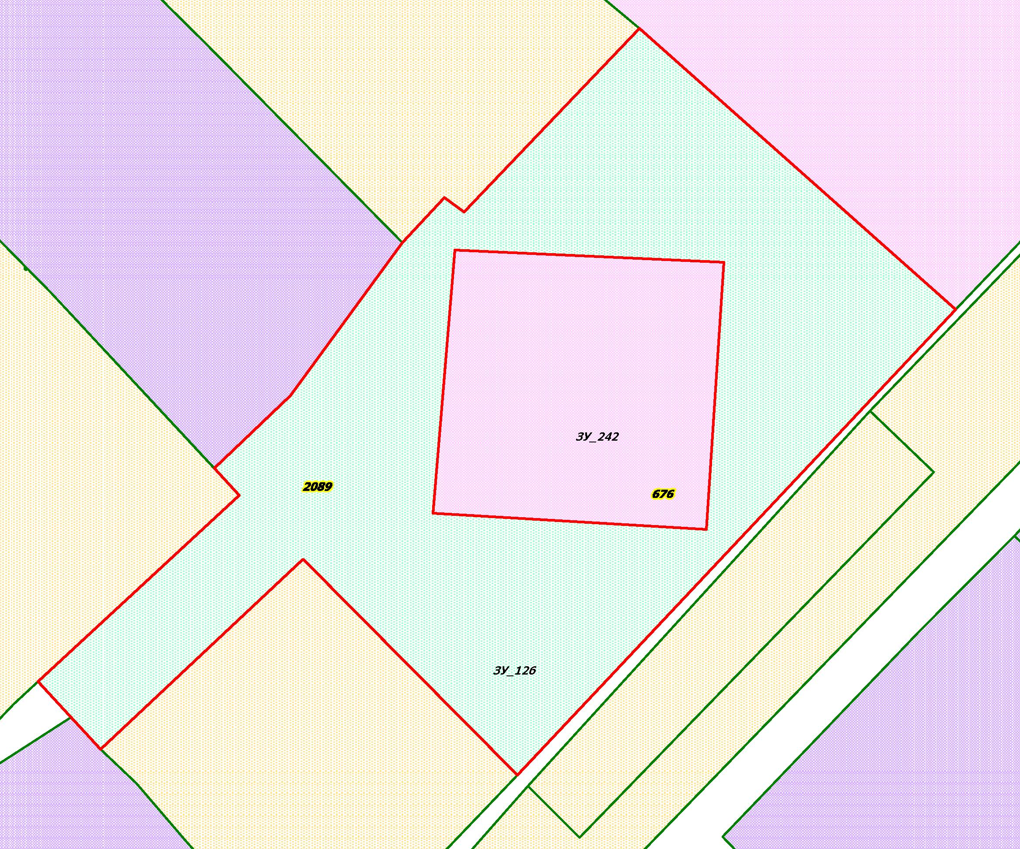
».

- Опубликовать настоящее постановление в газете «Белоярские вести. Официальный выпуск» и разместить на официальном сайте органов местного самоуправления Белоярского района в сети «Интернет» в течение семи дней со дня подписания настоящего постановления.
- Настоящее постановление вступает в силу после его официального опубликования.

Глава Белоярского района С.П.Маненков

